Муниципальное образование «Город Удачный»
ВЫПУСК №22
Среда, 22 июня 2016 г. распространяется бесплатно
Официальный печатный орган администрации МО «Город Удачный»
Наш сайт в Интернете – www.мо-город-удачный.рф

ПОСТАНОВЛЕНИЕ

от « 16 » 06 2016 г. № 182

Об утверждении результатов инвентаризации
размещения нестационарных торговых объектов
на территории МО «Город Удачный»

Во исполнение требований Федерального закона от 28 декабря 2009 года № 381-ФЗ «Об основах государственного регулирования торговой деятельности в Российской Федерации», с учетом положений Федерального закона от 6 октября 2003 года № 131-ФЗ «Об общих принципах организации местного самоуправления в Российской Федерации», на основании Приказа Министерства экономики Республики Саха (Якутия) от 25 декабря 2015 года № 218-од «Об утверждении Порядка разработки, утверждения, изменения и дополнения схем размещения нестационарных торговых объектов органами местного самоуправления Республики Саха (Якутия), Устава муниципального образования «Город Удачный»,

ПОСТАНОВЛЯЮ:

1. Утвердить результаты инвентаризации размещения нестационарных торговых объектов на территории муниципального образования «Город Удачный» согласно приложению № 1 к настоящему постановлению.
2. Считать утратившим силу постановление главы города от 07 декабря 2015 года № 351 «Об утверждении результатов инвентаризации размещения нестационарных торговых объектов на территории МО «Город Удачный».
3. Инженеру-программисту Мартынову А.С. разместить настоящее постановление на официальном сайте МО «Город Удачный» и опубликовать в газете «Информационный Вестник» в соответствии с Уставом МО «Город Удачный» Мирнинского района РС (Я).
4. Ответственным за направление настоящего постановления для размещения на официальном сайте МО «Город Удачный» и опубликования в газете «Информационный Вестник» главный специалист по предпринимательству и потребительскому рынку Литвиненко О.Ю.
5. Постановление вступает в силу со дня его официального опубликования (обнародования).
6. Контроль исполнения настоящего постановления возложить на заместителя главы администрации по экономике и финансам Дьяконову Т.В.

Глава города А.В. Приходько

Приложение 1 к ПОСТАНОВЛЕНИЮ
от « 16 » 06 2016 г № 182 Результаты инвентаризации размещения нестационарных тоговых объектов на территории муниципального образования "Город Удачный"
Порядковый номер |  | Учетный номер места размещения нестационарного торгового объекта |  |  | Местонахождение (размещение, адресный ориентир) нестационарного торгового объекта) | Наименование органа, осущетсвляющего полномочия собственника земельного участка, здания, строения, сооружения |  | Наименование юридических и физических лиц, обладающих правами владения и (или) пользования земельными участками, зданиями, строениями, сооружениями, находящимися в государственной или муниципальной собственности | Вид нестационарного торгового объекта | Вид торговли (без перемещения, развозная, разностная) | Специализация нестационарного торгового объекта ( ассортимент реализуемых товаров , если торговля специализированная) | Размер торговой площади объекта (кв.м.) | Основание предоставления права размещения нестационарного торгового объекта(фактическое размещение на момент утверждения схемы, аукцион, заявление хозяйствующего субъекта и др.) | Сведения об использовании нестационарного торгового объекта субъектам малого и среднего предпринимательства
1 |  |  |  |  | 2 | 4 |  | 5 | 6 |  | 8 | 9 | 11 | 12
1 | 1 |  |  | РС (Я), Мирнинский район, г. Удачный, мкр. Новый город, в районе д. сада "Звездочка" |  |  | МО "Город Удачный" | ИП Пенин Максим Александрович | киоск | без перемещения | продовольственные товары | 12,6 | Заявление, выписка с комиссии АМО "Город Удачный" от 17.07.2014 | не используется
2 | 2 |  |  | РС (Я), Мирнинский район, г. Удачный, мкр. Новый город, в районе жилого дома №16 |  |  | МО "Город Удачный" | ИП Карахонов Саид Акбар Махмадиевич | павильон | без перемещения | продовольственные товары | 66,5 | договор №1п/15 от 12.01.2015 | используется
3 | 3 |  |  | Республика Саха (Якутия), Мирнинский р-н, г. Удачный, м/н Надежный, ул. 60 лет ВЛКСМ |  |  | МО "Город Удачный" | ИП Грохотова Галина Павловна | магазин | без перемещения | продовольственные товары | 27,5 | договор №12/у от 10.02.2009 | не используется
4 | 4 |  |  | Республика Саха (Якутия), Мирнинский р-н, г. Удачный, .м/н Надежный, ул. Ленина |  |  | МО "Город Удачный" | ИП Рябченко Иван Валерьевич | магазин | без перемещения | промышленные товары (охота и рыбалка) | 35,0 | №63,Постановление № 351 от 07.12.2015 г. | используется
5 | 5 |  |  | РС (Я), Мирнинский район, г. Удачный, мкр. Новый город, в районе жилого дома №11 |  |  | МО "Город Удачный" | ИП Ершов Юрий Илларионович | магазин | без перемещения | смешанные товары | 155,0 | договор 3п/14 от 19.02.2014. | используется
6 | 6 |  |  | РС (Я), Мирнинский район, г. Удачный, п. Наденый, ул. (Монтажников) Амакинская в районе д. 7 и д.9 |  |  | МО "Город Удачный" | Цымбалюк Ольга Вячеславовна | павильон | без перемещения | продовольственные товары | 44,8 | акт приемки в эксплуатацию от 22.11.2001 г. №84 | не используется
7 | 7 |  |  | РС (Я), Мирнинский район, г. Удачный, м/н Надежный |  |  | МО "Город Удачный" | ИП Идрисова Хатибат Гаджиевна | Кисок | без перемещения | продовольственные товары | 32,5 | № 28/у от 23.06.2009 г, | используется
8 | 8 |  |  | РС (Я), Мирнинский район, г. Удачный, мкр. Новый город, район жилого дома № 5 |  |  | МО "Город Удачный" | ИП Чехова Зарима Хадзиратовна | Торговый павильон совмещенный с остановкой | без перемещения | кулинария | 31,7 | Выписка с АМО "Миринснкий район" от 24.09.2014 г. № 3488 | используется
9 | 9 |  |  | РС (Я), Мирнинский район, г. Удачный, м-н Новый город, район жилого дома № 30 |  |  | МО "Город Удачный" | ИП Столярова Татьяна Александровна | Киоск | без перемещения |  | 5,3 | Постановление № 351 от 07.12.2015 г. "Об утверждении результатов инвентаризации НТО" | не используется
10 | 10 |  |  | РС (Я), Мирнинский район, г. Удачный, м-н. Надежный |  |  | МО "Город Удачный" | ИП Моисеева Ирина Николаевна | Киоск | без перемещения | продовольственные товары | 56,0 | договор 229/у от 05.06.2008-2009 | используется
11 | 11 |  |  | РС (Я), Мирнинский район, г. Удачный, мкр. Новый город, в торце дома №18 |  |  | МО "Город Удачный" | ИП Начатой Андрей Петрович | Павильон | без перемещения | промышленные товары | 200,0 | Протокол АМО "Мирнинский район" от 28.06.2013 г. №10/13 | используется
12 | 12 |  |  | РС (Я), Мирнинский район, г. Удачный, м-н Новый город, в районе детской площадки "Каменный городок" |  |  | МО "Город Удачный" | ИП Каныгин Роман Геннадьевич | Магазин | без перемещения | продовольственные товары |  | выписка АМО "Город Удачный" от 24.07.2013 г. | используется
13 | 13 |  |  | РС (Я), Мирнинский район, г. Удачный, м-н Новый город, в районе д. сада "Звездочка" |  |  | МО "Город Удачный" | ИП Самадов Абдухалим Абдусамирович. | киоск | без перемещения | продовольственные товары (овощи и фрукты) |  | Выписка с АМО "Город Удачный" от 16.03.2012 г. №15 | не используется
14 | 14 |  |  | РС (Я), Мирнинский район, г. Удачный, м-н Новый город, в районе дом 27 |  |  | МО "Город Удачный" | ИП Зиновьева Антонина Алексеевна | магазин | без перемещения | продовольственные товары | 73,7 | договор №128п/14 от 25.12.2014 г. | используется
15 | 15 |  |  | РС (Я), Мирнинский район, г. Удачный, м-н Новый город, район жилого дома №32 |  |  | МО "Город Удачный" | ИП Васьков Вадим Прокопьевич | киоск | без перемещения | продовольственные товары (овощи и фрукты) | 21,0 | выписка с АМО "Мирнинский район" от 08.04.2014 г. №1012,Постановление № 351 от 07.12.2015 г. "Об утверждении результатов инвентаризации НТО" | используется
16 | 16 |  |  | РС (Я), Мирнинский район, г. Удачный, м-н. Новый город, в районе жилых домов №15 и №18 |  |  | МО "Город Удачный" | ИП Столярова Татьяна Александровна | павильон | без перемещения | продовольственные товары | 58,0 | договор № 147 от 30.06.2006 г. | используется
17 | 17 |  |  | РС (Я), Мирнинский район, г. Удачный, мкр. Новый город |  |  | МО "Город Удачный" | ООО "Сибирь" | павильон | без перемещения | продовольственные товары | 27,0 | договор 202/У ОТ 19.12.2007-2012 г.г. | используется
18 | 18 |  |  | РС (Я), Мирнинский район, г. Удачный, мкр. Новый город, |  |  | МО "Город Удачный" | Ларионова Валентина Владимировна | павильон | без перемещения | промышленные товары | 100,5 | договор 203/у 19.12.2007-2012 г. | используется
19 | 19 |  |  | РС (Я), Мирнинский район, г. Удачный, м-н. Новый город, в районе общ.6/2 |  |  | МО "Город Удачный" | ООО "Сибирь" | Киоск | без перемещения |  |  | договор 37/у от 25.06.2009,Постановление № 351 от 07.12.2015 г. "Об утверждении результатов инвентаризации НТО | не используется
20 | 20 |  |  | РС (Я), Мирнинский район, г. Удачный, м-н. Надежный |  |  | МО "Город Удачный" | ООО "Кристина" | Станция технического обслуживания | без перемещения | Станция технического обслуживания | 508,4 | договор №134/у от 19.02.2010 г., | используется
21 | 21 |  |  | РС (Я), Мирнинский район, г. Удачный, м-н Новый город, в торце дома №21 |  |  | МО "Город Удачный" | ИП Денисова Алла Николаевна | Павильон | без перемещения | цветы | 50,0 | выписка АМО "Город Удачный" от 06.02.2015 г. | используется
22 | 22 |  |  | РС (Я), Мирнинский район, г. Удачный, м-н Новый город, в районе ж.д. № 1 и № 2 |  |  | МО "Город Удачный" | ИП Столярова Татьяна Александровна | павильон | без перемещения | общественное питание | 200,3 | договор купли-продажи № 252 от 11.02.2014 г. | используется
23 | 23 |  |  | РС (Я), Мирнинский район, г. Удачный, м-н Новый город, |  |  | МО "Город Удачный" | ООО "Юпитер" | магазин совмещенный с остановкой | без перемещения | продовольственные товары | 130,0 | договор 129п/14 от 28.10.2014г. | используется

ПОСТАНОВЛЕНИЕ

от « 16 » 06 2016г. № 183

Об утверждении схемы размещения нестационарных торговых
объектов на территории МО «Город Удачный»

В соответствии с пунктом 3 статьи 10 Федерального закона от 28 декабря 2009 года № 381 – ФЗ «Об основах государственного регулирования торговой деятельности в Российской Федерации», Федеральным законом РФ от 6 октября 2003 года № 131-ФЗ "Об общих принципах организации местного самоуправления в Российской Федерации», на основании Приказа Министерства экономики Республики Саха (Якутия) от 25.12.2015 № 218-од «Об утверждении Порядка разработки, утверждения, изменения и дополнения схем размещения нестационарных торговых объектов органами местного самоуправления Республики Саха (Якутия), Устава муниципального образования «Город Удачный»,

ПОСТАНОВЛЯЮ:

1. Утвердить текстовую часть схемы размещения нестационарных торговых объектов на территории МО «Город Удачный» с пояснительной запиской согласно приложению № 1 к настоящему постановлению.
2. Утвердить графическую часть схемы размещения нестационарных торговых объектов на территории МО «Город Удачный» согласно приложению № 2 к настоящему постановлению.
3. Утвердить форму заявления о включении мест размещения нестационарного торгового объекта в схему размещения нестационарных торговых объектов на территории МО «Город Удачный» согласно приложению № 3 к настоящему постановлению.
4. Установить срок действия договора на право размещения нестационарных торговых объектов не менее семи лет или на более длительный срок по соглашению сторон.
5. Инженеру-программисту Мартынову А.С. разместить настоящее постановление на официальном сайте МО «Город Удачный» и опубликовать в газете «Информационный Вестник» в соответствии с Уставом МО «Город Удачный» Мирнинского района РС (Я).
6. Ответственным за направление настоящего постановления для размещения на официальном сайте МО «Город Удачный» и опубликования в газете «Информационный Вестник» главный специалист по предпринимательству и потребительскому рынку Литвиненко О.Ю.
7. Постановление вступает в силу со дня его официального опубликования.
8. Контроль исполнения настоящего постановления возложить на заместителя главы администрации по экономике и финансам Дьяконову Т.В.

Глава города А.В. Приходько

Схема размещения нестационарных торговых объектов на территории МО "Город Удачный"
Порядковый номер | Учетный номер места размещения нестационарного торгового объекта | Местонахождение (размещение, адресный ориентир) нестационарного торгового объекта) | Наименование органа, осущетсвляющего полномочия собственника земельного участка, здания, строения, сооружения | Вид нестационарного торгового объекта | Вид торговли (без перемещения, развозная, разностная) | Специализация нестационарного торгового объекта ( ассортимент реализуемых товаров , если торговля специализированная) | Размер торговой площади объекта (кв.м.) | Срок, период размещения нестационарного торгового объекта | Основание предоставления права размещения нестационарного торгового объекта(фактическое размещение на момент утверждения схемы, аукцион, заявление хозяйствующего субъекта и др.) | Сведения об использовании нестационарного торгового объекта субъектам малого и среднего предпринимательства
1 |  | 2 | 4 | 6 |  | 8 | 9 | 10 | 11 | 12
1 | 1 | РС (Я), Мирнинский район, г. Удачный, мкр. Новый город, в районе д. сада "Звездочка" | МО "Город Удачный" | киоск | без перемещения | продовольственные товары | 12,6 | не менее 7 лет | Заявление, выписка с комиссии АМО "Город Удачный" от 17.07.2014 №118, Постановление № 351 от 07.12.2015 г. "Об утверждении результатов инвентаризации НТО " | не используется
2 | 2 | РС (Я), Мирнинский район, г. Удачный, мкр. Новый город, в районе жилого дома №16 | МО "Город Удачный" | павильон | без перемещения | продовольственные товары | 66,5 | не менее 7 лет | договор №1п/15 от 12.01.2015,Постановление № 351 от 07.12.2015 г. "Об утверждении результатов инвентаризации НТО " | используется
3 | 3 | Республика Саха (Якутия), Мирнинский р-н, г. Удачный, м/н Надежный, ул. 60 лет ВЛКСМ | МО "Город Удачный" | магазин | без перемещения | продовольственные товары | 27,5 | не менее 7 лет | договор №12/у от 10.02.2009 | не используется
4 | 4 | Республика Саха (Якутия), Мирнинский р-н, г. Удачный, .м/н Надежный, ул. Ленина | МО "Город Удачный" | магазин | без перемещения | промышленные товары (охота и рыбалка) | 35,0 | не менее 7 лет | №63,Постановление № 351 от 07.12.2015 г. "Об утверждении результатов инвентаризации НТО" | используется
5 | 5 | РС (Я), Мирнинский район, г. Удачный, мкр. Новый город, в районе жилого дома №11 | МО "Город Удачный" | магазин | без перемещения | смешанные товары | 155,0 | не менее 7 лет | договор 3п/14 от 19.02.2014,Постановление № 351 от 07.12.2015 г. "Об утверждении результатов инвентаризации НТО | используется
6 | 6 | РС (Я), Мирнинский район, г. Удачный, п. Наденый, ул. (Монтажников) Амакинская в районе д. 7 и д.9 | МО "Город Удачный" | павильон | без перемещения | продовольственные товары | 44,8 | не менее 7 лет | акт приемки в эксплуатацию от 22.11.2001 г. №84,Постановление № 351 от 07.12.2015 г. "Об утверждении результатов инвентаризации НТО | не используется
7 | 7 | РС (Я), Мирнинский район, г. Удачный, м/н Надежный | МО "Город Удачный" | Кисок | без перемещения | продовольственные товары | 32,5 | не менее 7 лет | № 28/у от 23.06.2009 г, Постановление № 351 от 07.12.2015 г. "Об утверждении результатов инвентаризации НТО. | используется
8 | 8 | РС (Я), Мирнинский район, г. Удачный, мкр. Новый город, район жилого дома № 5 | МО "Город Удачный" | Торговый павильон совмещенный с остановкой | без перемещения | кулинария | 31,7 | не менее 7 лет | Выписка с АМО "Миринснкий район" от 24.09.2014 г. № 3488,Постановление № 351 от 07.12.2015 г. "Об утверждении результатов инвентаризации НТО" | используется
9 | 9 | РС (Я), Мирнинский район, г. Удачный, м-н Новый город, район жилого дома № 30 | МО "Город Удачный" | Киоск | без перемещения |  | 5,3 | не менее 7 лет | Постановление № 351 от 07.12.2015 г. "Об утверждении результатов инвентаризации НТО" | не используется
10 | 10 | РС (Я), Мирнинский район, г. Удачный, м-н. Надежный | МО "Город Удачный" | Киоск | без перемещения | продовольственные товары | 56,0 | не менее 7 лет | договор 229/у от 05.06.2008-2009,Постановление № 351 от 07.12.2015 г. "Об утверждении результатов инвентаризации НТО" | используется
11 | 11 | РС (Я), Мирнинский район, г. Удачный, мкр. Новый город, в торце дома №18 | МО "Город Удачный" | Павильон | без перемещения | промышленные товары | 200,0 | не менее 7 лет | Протокол АМО "Мирнинский район" от 28.06.2013 г. №10/13,Постановление № 351 от 07.12.2015 г. "Об утверждении результатов инвентаризации НТО" | используется
12 | 12 | РС (Я), Мирнинский район, г. Удачный, м-н Новый город, в районе детской площадки "Каменный городок" | МО "Город Удачный" | Магазин | без перемещения | продовольственные товары | 39,2 | не менее 7 лет | выписка АМО "Город Удачный" от 24.07.2013 г. №125,Постановление № 351 от 07.12.2015 г. "Об утверждении результатов инвентаризации НТО" | используется
13 | 13 | РС (Я), Мирнинский район, г. Удачный, м-н Новый город, в районе д. сада "Звездочка" | МО "Город Удачный" | киоск | без перемещения | продовольственные товары (овощи и фрукты) |  | не менее 7 лет | Выписка с АМО "Город Удачный" от 16.03.2012 г. №15,Постановление № 351 от 07.12.2015 г. "Об утверждении результатов инвентаризации НТО" | не используется
14 | 14 | РС (Я), Мирнинский район, г. Удачный, м-н Новый город, в районе дом 27 | МО "Город Удачный" | магазин | без перемещения | продовольственные товары | 73,7 | не менее 7 лет | договор №128п/14 от 25.12.2014 г.,Постановление № 351 от 07.12.2015 г. "Об утверждении результатов инвентаризации НТО" | используется
15 | 15 | РС (Я), Мирнинский район, г. Удачный, м-н Новый город, район жилого дома №32 | МО "Город Удачный" | киоск | без перемещения | продовольственные товары (овощи и фрукты) | 21,0 | не менее 7 лет | выписка с АМО "Мирнинский район" от 08.04.2014 г. №1012,Постановление № 351 от 07.12.2015 г. "Об утверждении результатов инвентаризации НТО" | используется
16 | 16 | РС (Я), Мирнинский район, г. Удачный, м-н. Новый город, в районе жилых домов №15 и №18 | МО "Город Удачный" | павильон | без перемещения | продовольственные товары | 58,0 | не менее 7 лет | договор № 147 от 30.06.2006,Постановление № 351 от 07.12.2015 г. "Об утверждении результатов инвентаризации НТО" | используется
17 | 17 | РС (Я), Мирнинский район, г. Удачный, мкр. Новый город | МО "Город Удачный" | павильон | без перемещения | продовольственные товары | 27,0 | не менее 7 лет | договор 202/У ОТ 19.12.2007-2012,Постановление № 351 от 07.12.2015 г. "Об утверждении результатов инвентаризации НТО" | используется
18 | 18 | РС (Я), Мирнинский район, г. Удачный, мкр. Новый город, | МО "Город Удачный" | павильон | без перемещения | промышленные товары | 100,5 | не менее 7 лет | договор 203/у 19.12.2007-2012,Постановление № 351 от 07.12.2015 г. "Об утверждении результатов инвентаризации НТО" | используется
19 | 19 | РС (Я), Мирнинский район, г. Удачный, м-н. Новый город, в районе общ.6/2 | МО "Город Удачный" | Киоск | без перемещения |  |  | не менее 7 лет | договор 37/у от 25.06.2009,Постановление № 351 от 07.12.2015 г. "Об утверждении результатов инвентаризации НТО | не используется
20 | 20 | РС (Я), Мирнинский район, г. Удачный, м-н. Надежный | МО "Город Удачный" | Станция технического обслуживания | без перемещения | Станция технического обслуживания | 508,4 | не менее 7 лет | договор №134/у от 19.02.2010 г.,Постановление № 351 от 07.12.2015 г. "Об утверждении результатов инвентаризации НТО | используется
21 | 21 | РС (Я), Мирнинский район, г. Удачный, м-н Новый город, в торце дома №21 | МО "Город Удачный" | Павильон | без перемещения | цветы | 50,0 | не менее 7 лет | выписка АМО "Город Удачный" от 06.02.2015 г. №4,Постановление № 351 от 07.12.2015 г. "Об утверждении результатов инвентаризации НТО" | используется
22 | 22 | РС (Я), Мирнинский район, г. Удачный, м-н Новый город, в районе ж.д. № 1 и № 2 | МО "Город Удачный" | павильон | без перемещения | общественное питание | 200,3 | договор купли-продажи № 252 от 11.02.2014 г. | Постановление № 351 от 07.12.2015 г. "Об утверждении результатов инвентаризации НТО" | используется
23 | 23 | РС (Я), Мирнинский район, г. Удачный, м-н Новый город, | МО "Город Удачный" | магазин совмещенный с остановкой | без перемещения | продовольственные товары | 130,0 | не менее 7 лет | договор 129п/14 от 28.10.2014,Постановление № 351 от 07.12.2015 г. "Об утверждении результатов инвентаризации НТО | используется
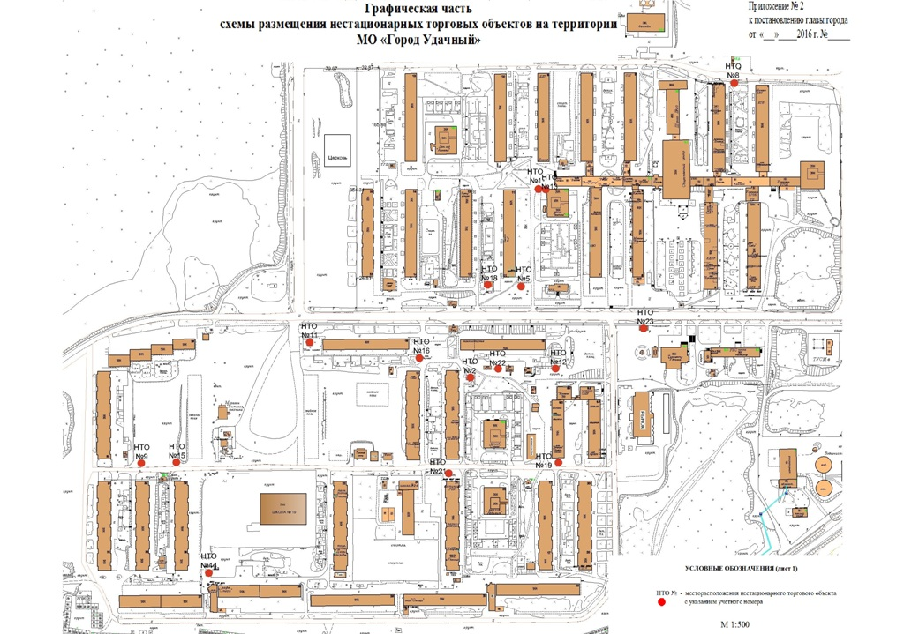
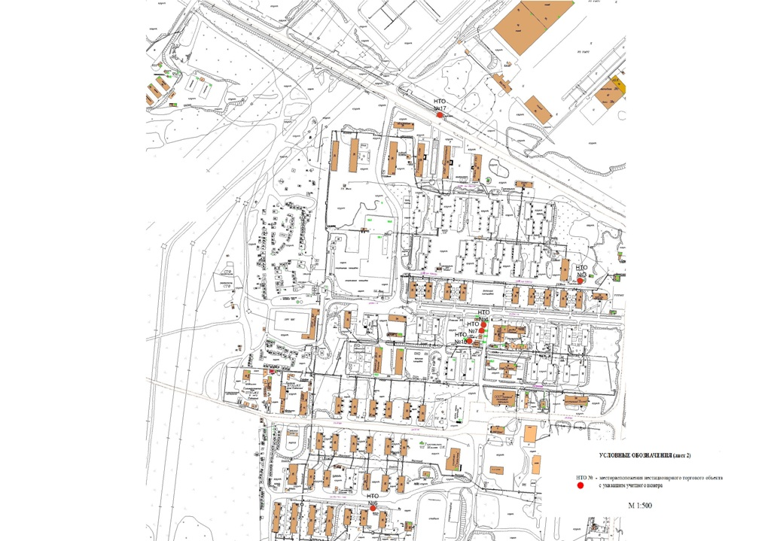

Приложение № 3

к постановлению главы города
от « 16 » 06 2016г. № 183

В администрацию МО «Город Удачный»
от_________________________________
(полное наименование организации, организационно-правовая форма, юридического лица/ ИП Ф.И.О.)

ЗАЯВЛЕНИЕ

Прошу включить в схему размещения нестационарных торговых объектов на территории муниципального образования «Город Удачный»
______________________________________________________________________________
(Вид нестационарного торгового объекта)

№ | Наименование | Содержание
1. | Наименование организации, организационно-правовая форма юридического лица, ФИО руководителя или ФИО индивидуального предпринимателя
2. | Юридический адрес для юридического лица или адрес регистрации для индивидуального предпринимателя
3. | Адрес фактического местонахождения для юридического лица или адрес фактического проживания для индивидуального предпринимателя.
4. | Контактные телефоны
5. | ОГРН или ОГРНИП
6. | ИНН
7. | Категория субъекта предпринимательства (в соответствии с Постановлением правительства Российской Федерации от 13.07. 2015 № 702 «О предельных значениях выручки от реализации товаров (работ и услуг) для каждой категории субъектов малого и среднего предпринимательства»)
8. | Собственник земельного участка (ассортимент реализуемых товаров с указанием групп товаров, если торговля специализированная)
9. | Реквизиты договора аренды и срок аренды(для земельных участков, зданий, строений, сооружений используемых на правах аренды)
10. | Вид торговли
11. | Размер торговой площади
12. | Специализация нестационарного торгового объекта (ассортимент реализуемых товаров с указанием групп товаров, если торговля специализированная)
13. | Срок размещения нестационарного торгового объекта или период размещения для сезонных нестационарных торговых объектов

Достоверность представленной информации подтверждаю.
В соответствии с Федеральным законом от 27.07.2006г. №152-ФЗ
«О персональных данных» даю согласие на обработку предоставленных персональных данных.

М.П. _____________________ ______________________________
(подпись заявителя) (ФИО)
______________________________
(дата)

Постановление От « _03__ » ___06_________2016г. № ____164____
О награждении
На основании Протокола комиссии по наградам и поощрениям МО «Город Удачный» Мирнинского района Республики Саха (Якутия) № 5 от 02.06.2016 года, Положения «О наградах и поощрениях МО «Город Удачный» от 22.02.2012 года,
ПОСТАНОВЛЯЮ:
За профессиональное решение рабочих вопросов, касающихся жизни учреждения, ответственное отношение к своим должностным обязанностям и в связи с празднованием 30-летнего юбилея детского сада «Сказка».

1. Поощрить «Благодарственным письмом главы МО «Город Удачный»:
- Гаристову Ирину Сергеевну – экспедитора по перевозке грузов детского сада «Сказка».

3. Контроль над исполнением данного постановления возложить на главного специалиста по социальной защите администрации МО «Город Удачный» А.Ф. Шестакову.
И.о. главы города Т.В. Дьяконова

Постановление От « _16__ » _____06_______2016г. № ___176_____
О награждении

На основании Протокола комиссии по наградам и поощрениям МО «Город Удачный» Мирнинского района Республики Саха (Якутия) № 6 от 16.06.2016 года, Положения «О наградах и поощрениях МО «Город Удачный» от 22.02.2012 года,
ПОСТАНОВЛЯЮ:
За особые заслуги и значительный вклад в развитие медицинской сферы, многолетний добросовестный труд, высокое профессиональное мастерство и в связи с празднованием Дня медицинского работника:
1. Наградить «Почетной грамотой главы МО «Город Удачный»:
- Чаловскую Татьяну Алексеевну – заведующего акушерско-гинекологического отделения с исполнением обязанностей врача акушера-гинеколога ГБУ РС (Я) «Удачнинская городская больница»;

2. Поощрить «Благодарственным письмом главы МО «Город Удачный»:
- Щукину Аклиму Жулдыбаевну – фельдшера доврачебного приема взрослой поликлиники ГБУ РС (Я) «Удачнинская городская больница».
3. Контроль над исполнением данного постановления возложить на главного специалиста по социальной защите администрации МО «Город Удачный» А.Ф. Шестакову.
Глава города А.В. Приходько

